مقدمة تقرير عن عمان في عصر البوسعيد وحدة ومنجزات
عبر تلك العصور التاريخية القديمة مرّ على تاريخ سلطنة عمان العديد من الأسر الحاكمة لتلك الدولة بداية بعصر النباهنة، ومن ثم عصر اليعاربة، الذي انتهى عام 1740 ميلادي، ليتم حينها عقد اجتماع في الرستاق وتعيين والي صحار "أحمد بن سعيد" حاكمًا للبلاد، وذلك بعد الانتصارات العظيمة التي حققها على الفرس في ذك الوقت، وخوفًا من خطر الفرس المحدق بهم قرروا تعيينه واليًا للبلاد لما يمتلكه من قوة وحكمة، وتمت مبايعة أحمد بن سعيد لتكون بداية دولة البوسعيد.

تقرير عن عمان في عصر البوسعيد وحدة ومنجزات
منذ عام 1741 ميلادي وسلطنة عمان تعيش عصرًا ذهبيًا مميزًا بالازدهار والحضارة على مختلف الأصعدة، حيثُ قدّم آل البوسعيد خلال فترات حكمهم لسلطنة عمان الكثير من الإنجازات والتطورات التي جعلت عُمان دولة ذات شأن وسيادة عظيمة بين دول شبه الجزيرة العربية، وضمن السطور التالية سوف نستعرض أبرز المعلومات والإنجازات التي قدّمها آل البوسعيد لدولة عُمان خلال السنوات الماضية.

أول من اسس الدولة البوسعيدية
عام 1740 ميلادي وبعد وفاة الإمام سلطان بن مرشد اليعربي انتهت سلطة دولة اليعاربة، وفي ذلك الوقت كانت البلاد تتعرّض لغزو فارسي جعل أصحاب الشأن يعقدون اجتماعًا لتعيين إماماً للبلاد، فوقع اختيارهم على "أحمد بن سعيد" والي صحار ليكون إمامًا لدولة عُمان، حيثُ كان لا بدّ لهم من اختيار رجلًا قويًا وحكيمًا قادر على تحمل مسؤوليات الحكم في البلاد، وكان اختيارهم صائبًا في ذلك فتمكن من توحيد البلاد والقضاء على الفرس وغيرها الكثير من الإنجازات.

أهم إنجازات السلطان أحمد بن سعيد
تميّز الإمام أحمد بن سعيد خلال فترة حكمه لدولة عُمان بالحزم والحكمة والإدارة، حيث قام بالعديد من الأعمال والإنجازات الكبيرة التي حققت له وحدة البلاد وأمنها، كما بذل جهودًا كبيرة في القضاء على الخلافات الداخلية، ومن أبرز إنجازات السلطان أحمد بن سعيد على النّحو التالي:
- قام بإنشاء أسطول بحري قوي، وجيش متدرب ثابت في البلاد.
- عيّن رجالًا للشرطة جعلته يضمن الأمن والاستقرار لبلاده وشعبه.
- وضع القواعد القضائية والإدارية للبلاد.
- دعم التجارة مع بلاد الهند والمناطق الشرقية من إفريقيا.
- فرض نظام الجمارك، ووضع رسومًا جمركية على كافة السلع المستوردة، باستثناء السلع العمانية.
- كان الإمام أحمد بن سعيد من المهتمين بالفنون العمرانية، فأمر ببناء الحصون والقصور والمساجد.

الأسطول البحري العماني في عهد دولة البوسعيد
استطاع الإمام أحمد بن سعيد أثناء توليه الإمامة على عُمان من فرض نفوذه على مياه الخليج العربي والمحيط الهندي، ويعود ذلك إلى الأسطول البحري القوي الذي قام بإنشائه، فاستطاع طرد الفرس إلى أراضيهم ومحاربتهم هناك، وعندما تمكن الفرس من حصار البصرة في العراق، أرسل أهل البصرة إلى الإمام أحمد بن سعيد يطلبون نجدته، فقام بإرسال مجموعة كبيرة من جيشه بقيادة ابنه البكر "هلال" تمكّنوا من إخراجهم منها وذلك عام 1772 ميلادي، وعندما علِمَ السلطان العثماني بما جرى سُرّ كثيرًا من بطولة الإمام أحمد وأمر بدفع الخراج له، حيثُ كانت البصرة في تلك المدة الزمنية مركزًا مهمًا للتجارة، حيثُ تصل إليها البضائع من الهند، ومنها تنقل إلى شبه الجزيرة العربية وبلاد فارس، والدولة العثمانية وأوروبا.

حكم الإمام سعيد بن أحمد بن سعيد
توفي الإمام أحمد بن سعيد عام 1783 ميلادي بعد حكم دام حوالي 39 عامًا قدم فيها الكثير من الإنجازات لدولة عُمان، تولّى الحكم نيابة عنه ابنه الرابع سعيد بن أحمد إلّا أنّه خلال فترة حكمه كان ابنه "حمد بن سعيد" هو المسؤول عن تصريف أمور الدولة، وفي عام 1792 ميلادي أرغم الإمام سعيد بن أحمد على التنازل عن الحكم لصالح ابنه حمد الذي توفّي في العام نفسه متأثرًا بمرض الجدري، وكان من أبرز أعمالها نقل العاصمة من الرستاق إلى مسقط، كما قام ببناء القلاع والحصون من أجل تأمين البلاد، وبعد وفاته نشأ صراع جديد بين أبناء السلطان حمد، فتم تعيين كل منهم واليًا على منطقة، فبقي سعيد بن حمد في الرستاق، وقيس بن حمد في صحار، وسلطان بن حمد في مسقط وبيده السلطة.

حكام آل بوسعيد
توالى على دولة عُمان العديد من حكام آل بوسعيد منذ توليهم الحكم بعد آل اليعربي، ومن أبرز حكام الدولة ضمن السطور التالية:
- الإمام أحمد بن سعيد (مؤسس الدولة البوسعيدية).
- الإمام سعيد بن أحمد وابنه الإمام حمد بن سعيد (الإمام الفعلي لشؤون الدولة في عهد أبيه).
- الإمام سلطان بن أحمد.
- الإمام سالم بن سلطان.
- الإمام سعيد بن سلطان (في عهده تم تغيير لقب الحاكم من الإمام إلى السلطان).
- السلطان تويني بن سعيد بن سلطان.
- السلطان سالم بن تويني.
- الحاكم عزان بن قيس بن عزان.
- السلطان تركي بن سعيد بن سلطان.
- السلطان فيصل بن تركي.
- السلطان تيمور بن فيصل.
- السلطان سعيد بن تيمور.
- السلطان قابوس بن سعيد.
- السلطان هيثم بن طارق آل سعيد (حاكم سلطنة عمان الحالي).

شجرة عائلة البوسعيد
فيما يلي صورة موضحة لشجرة العائلة لآل البوسعيد الحاكمة لسلطنة عمان منذ إنتهاء عصر اليعاربة عام 1740 ميلادي وحتّى عامنا الحالي وهي:
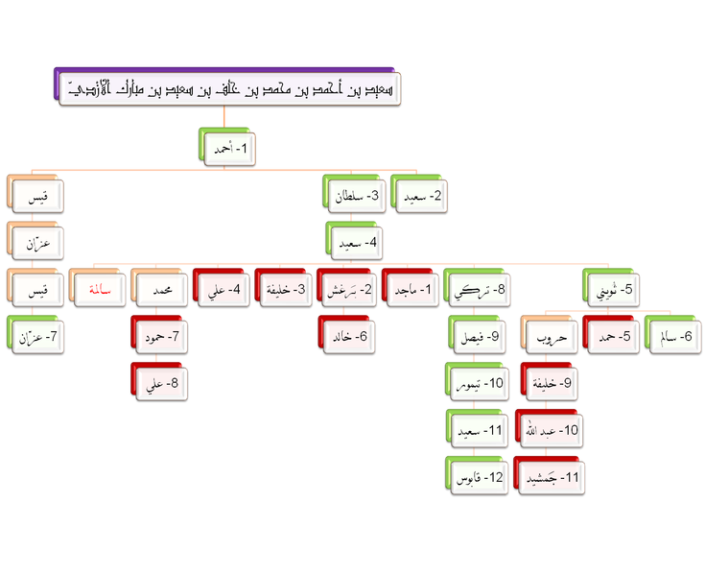

خاتمة تقرير عن عمان في عصر البوسعيد وحدة ومنجزات
بهذا القدر من المعلومات نكون قد وصلنا إلى ختام التقرير عن عمان في عصر البوسعيد الذي اتصف بالوحدة والمنجزات العظيمة في تاريخ الدولة العُمانية على مر القرون الثلاثة الماضية، والتي كان لها دور كبير في ازدهار البلاد ونهضتها الحضارية على الصعيد العمراني والبحري والثقافي والتجاري وغيرها، ومن الجدير بالذكر تلك التحالفات العظيمة التي وقع عليها حكام الدولة العُمانية مع كبار الدول والإمبراطوريات كان الهدف منها زيادة المساحة الجغرافية للبلاد وتحقيق الأمن والأمان فيها، فكان لهم دورهم الخاص في تاريخ الدولة العُمانية وحضارتها العريقة التي ما زالت قائمة حتّى الآن.

